CURRICULUM VITAE
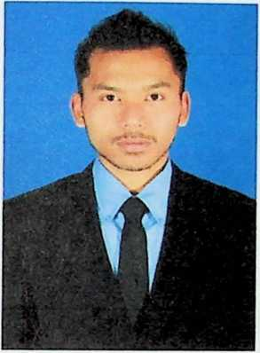
Abraham Manasye Danga, Lahir di Makale pada tanggal 13
Maret 1987. Anak bungsu dari tujuh bersaudara, buah cinta
kasih dari pasangan Yusuf Danga dan Dorkas Pasa’ (Almh).
Adapun jenjang pendidikan yang telah ditempuh, adalah:
- Tahun 1992, masuk Taman Kanak Kristen Lamunan,
dan tamat tahun 1993.
- Tahun 1993, masuk Sekolah Dasar Negeri No. 101 Makale 4, dan tamat tahun
1999.
- Tahun 1999, masuk SMP Negeri 1 Makale, dan tamat tahun 2002.
- Tahun 2002, masuk SMA Negeri I Makale yang dulunya bernama SMA
Negeri 276 Makale, dan tamat tahun 2005.
- Tahun 2008, melanjutkan sekolah di STAKN Toraja, dan selesai pada bulan
September 2013.
Selain itu, kegiatan-kegiatan dan organisasi yang pernah dan sedang digeluti adalah:
- Anggota pramuka Satuan Karya (SAKA) Bhayangkara Makale, Tana Toraja,
angkatan V.
- Anggota Gerakan Mahasiswa Kristen Indonesia (GMKI) cabang Tana Toraja
tahun 2009 - sekarang.
- Anggota Lembaga Pelayanan Masyarakat Indonesia (LPMI) cabang Tana
Toraja tahun 2009 - sekarang.

- Pengurus Badan Eksekutif Mahasiswa (BEM) STAKN Toraja sebagai
anggota bidang Hubungan Masyarakat (HUMAS) pada periode 2009/2010,
dan sebagai anggota bidang Kesejahteraan Mahasiswa (KESRAM) pada
periode 2010/2011.
- Ketua Badan Eksekutif Mahasiswa (BEM) STAKN Toraja tahun 2011 -
tahun 2012
- Anggota kelompok tari STAKN Toraja, Paduan Suara (PS) STAKN Toraja
tahun 2009 - tahun 2013.
- Anggota Racana STAKN Toraja tahun 2012, dan Vokal Group STAKN
Toraja tahun 2009.
- Ketua PPGT Gereja Toraja Jemaat Tombang - Lempangan periode
2010/2011.
- Pengurus Sekolah Minggu Gereja Toraja (SMGT) Klasis Makale Tengah
periode 2009/2012 dan periode 2012/2015.
- Ketua bidang I Badan Pekerja Majelis Gereja (BPMG) Gereja Toraja Jemaat
Tombang-Lempangan periode 2012/2015.
Dan organisasi-organisasi serta kegiatan-kegiatan lainnya yang bersifat
umum, karena berkarya tidak mengenal kata berhenti selagi mampu dan bisa untuk
menjalaninya. Tuhan Yesus Memberkati.

